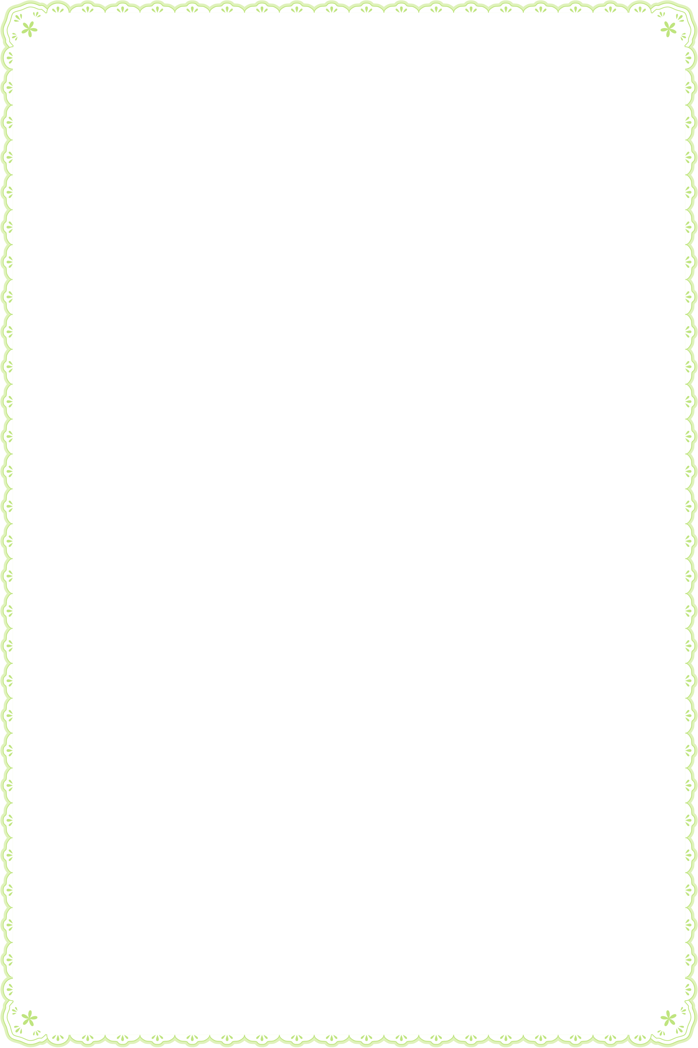

ご注意：この用紙サイズは、A4（大）幅304mm×高さ216mmに設定してあります。

前面給紙カセットのプリンタではご使用できません。背面給紙タイプをご使用ください。

またプリンタの機種により印刷範囲や仕様などが異なりますので取扱説明書をご確認ください。

1988.2.26生まれ

魚座　　Ａ型

○○○東京店勤務

＊自分の好きな所＊

心が広いところ

＊相手の好きな所＊

優しいところ

＊10年後は？＊

○○歳！

優しくかっこいい

お父さんでありたい

1989.5.25生まれ

双子座　　Ｏ型

○○○東京店勤務

＊自分の好きな所＊

きれい好き

＊相手の好きな所＊

男らしくて力持ち

＊10年後は？＊

仕事も頑張りながら

ママでありたい

Tomomi

Kazuto

Profile

写　真



Kazuto & Tomomi

0000．00．00

0000.00.00

松元　和人・友美

本日はご多用のところ　私達の為に

お集まりいただきまして

本当にありがとうございます

未熟なふたりでございますが

これから力をあわせ

明るく楽しくあたたかい家庭を

つくっていきたいと思います

どうぞ今後とも御指導くださいますよう

心からお願い申し上げます

〒123-4567

東京都＊＊＊＊＊＊＊＊＊＊＊＊

ＴＥＬ.○○-○○○○-○○○○

Our New Address is …